工程目录

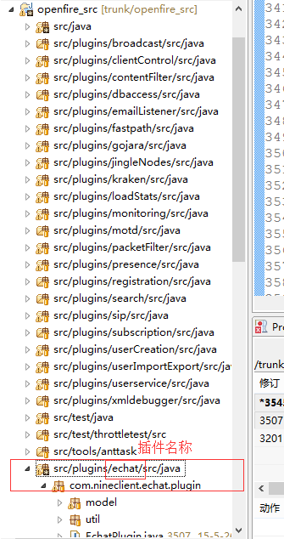

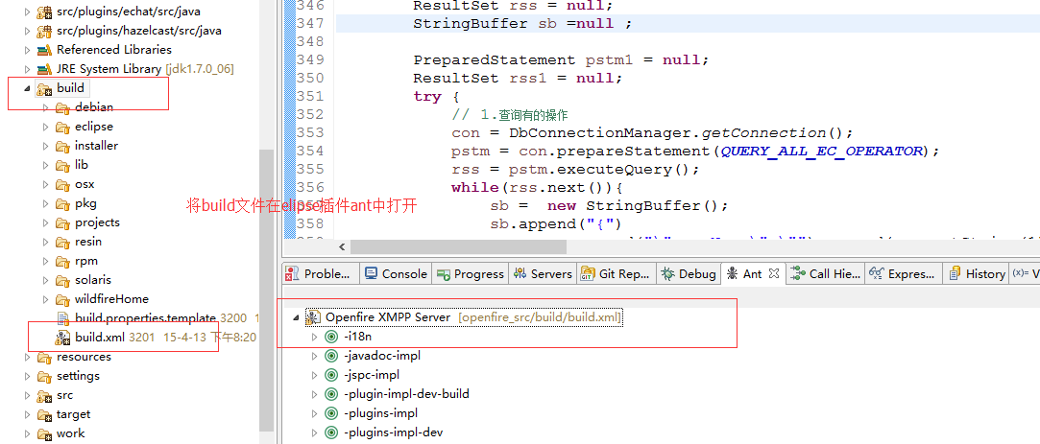

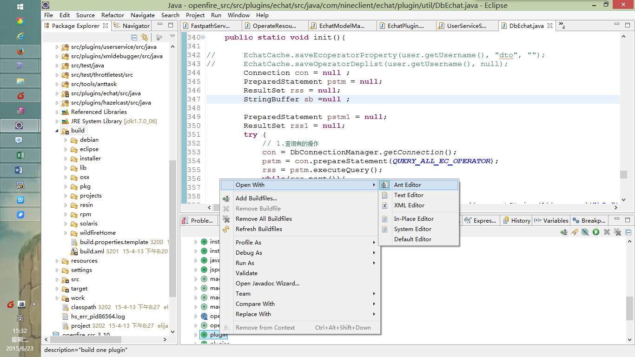

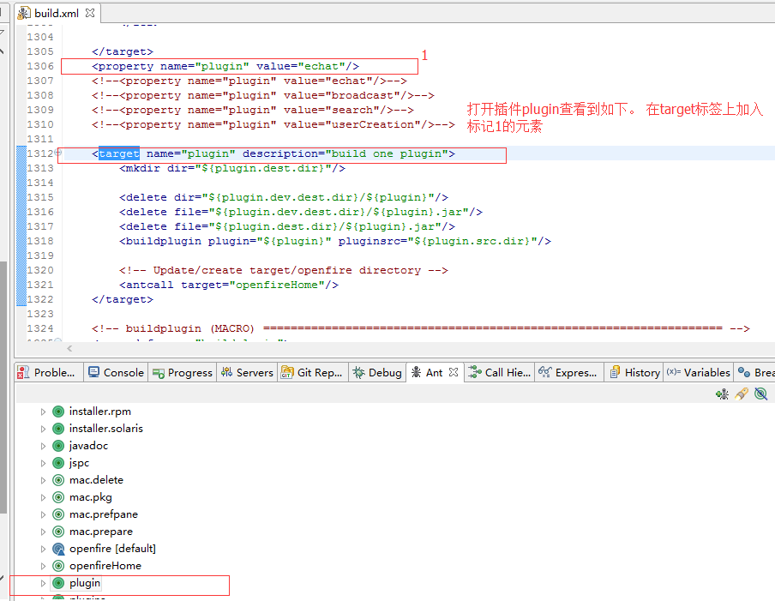

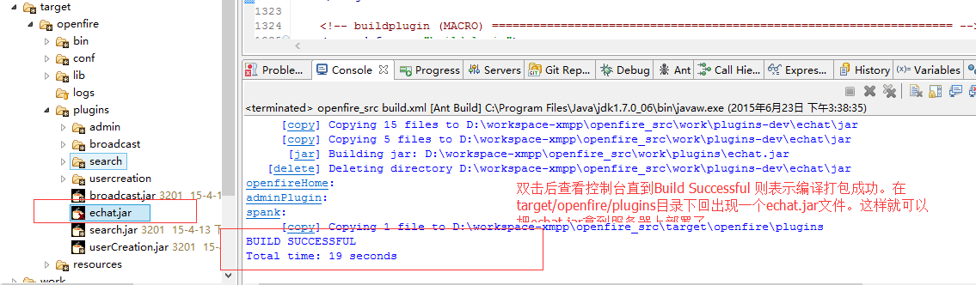

Echat插件在服务器上部署：

1. 首先备份openfire.
2. 杀openfire进程
3. 执行rm -rf ${openfire-home}/plugins/echat\* 。将openfire服务下的echat插件删除
4. 将拿到的echat.jar上传到${openfire-home}/plugins/ 目录下
5. 启动openfire 。